Info lapa #1
Lietuva-Latvija
Studiju vizīte

28-31 oktobrī, notika pirmā OLDER projekta partneru studiju vizīte Lietuvā un Latvijā.
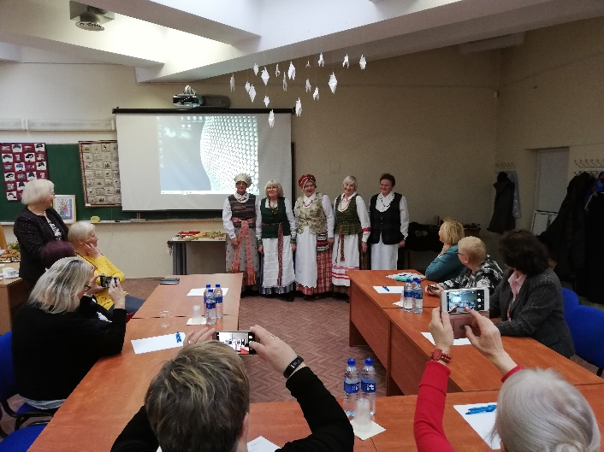
Pirmā diena sākās ar vizīti uz Medardas Čobotas Trešās paaudzes Universitāti Viļņā, kura ir arī šī projekta koordinators. Viesiem bija iespēja apmeklēt senioru angļu valodas nodarbību, kuru vadīja pensionēta skolotāja, un skatīt senioru pašdarinātus rokdarbus un tautas tērpus, kurus darinājušas rokdarbu fakultātes apmeklētājas.
Vēlāk sekoja paneļdiskusija ar Juditi Akromieni, Nacionālā NVO izglītības tīkla direktori un Senioru savienības “Bočiai” padomes locekli Gediminu Kuliešius. Projekta partneriem bija iespēja uzzināt vairāk par senioru izglītību Lietuvā un NVO lomu Lietuvas izglītības sistēmā.
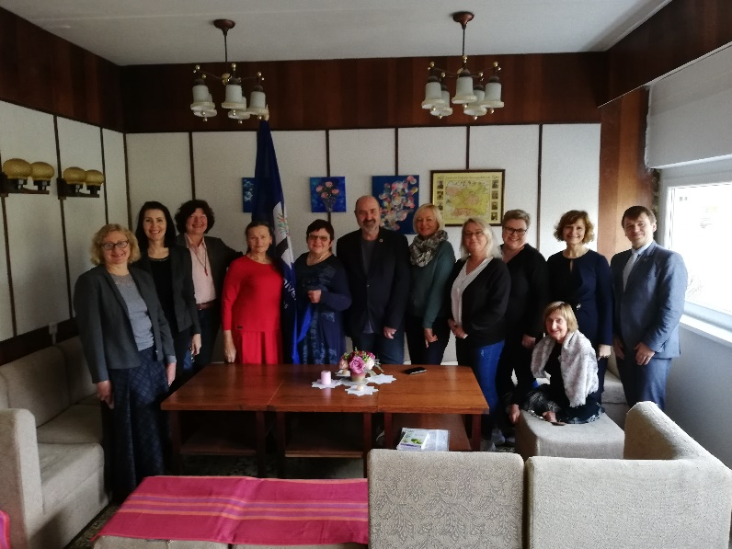
Nākošajā dienā studiju vizīte aizveda uz Lietuvas ziemeļiem, kur projekta partnerus sirsnīgi uzņēma pārstāvji no Paņevežus trešās paaudzes universitātes un Paņevežus pilsētas Domes, Domes izglītības departamenta un neformālās izglītības padomes. Sekoja prezentācijas un diskusijas par pašvaldības atbalstu un brīvprātīgo darbu trešās paaudzes universitātē.
Pārējo dienas daļu projekta partneri pavadīja Naujamiestis pilsētā, kur tikās ar trešās paaudzes Universitātes dalībniekiem. Šeit Universitāte darbojas kā Panevežus rajona pašvaldības Izglītības departamenta programma. Projekta partneriem bija iespēja salīdzināt senioru izglītības iespējas laukos un pilsētā, atšķirīgus trešās paaudzes Universitāšu modeļus, kā arī aprunāties ar atvērtiem un zinātkāriem senioru studentiem.

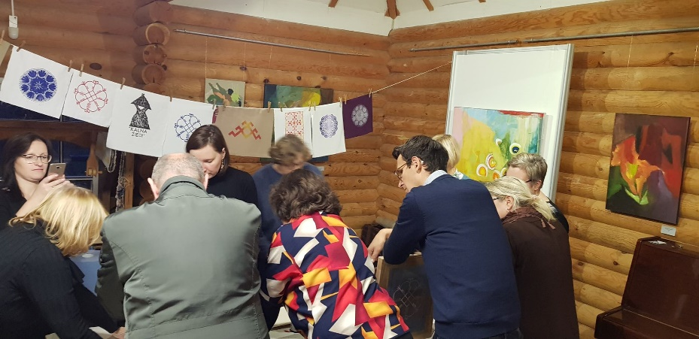
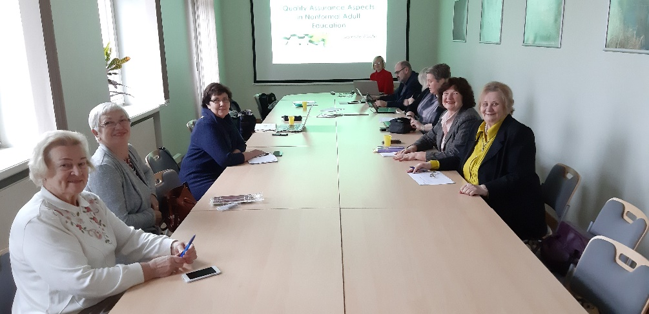
Trešā diena sākās Latvijas galvaspilsētā Rīgā ar Latvijas Pieaugušo izglītības apvienības direktores uzrunu. Divās darba dienās projekta partneri tikās ar senioru izglītību saistītu institūciju un organizāciju pārstāvjiem - Latvijas Nodarbinātības Valsts aģentūru, NordPlus projekta “Vecums nav šķērslis” vadītāju un Rīgas Aktīvo senioru alianses “Rasa” biedriem. Svarīga Latvijas vizītes sastāvdaļa bija prezentācija un diskusija par pieaugušo un senioru izglītības kvalitātes standartiem. Aktīvas diskusijas izraisīja arī Dr. Ivetas Cīrules prezentācija par nesen izveidoto Senioru universitāti Latvijā, kuras darbības pamatā ir sociālās uzņēmējdarbības modelis.
Tā kā projekta partneri bija ieinteresēti arī iepazīt senioru izglītības praktiskus piemērus Latvijā, tika organizēts brauciens uz Aizkraukli, kur dalībnieki tikās ar Aizkraukles novada domes priekšsēdētāju Leonu Līdumu, Aizkraukles Interešu izglītības centru un Aizkraukles Pensionāru biedrības pārstāvjiem. Pēc izglītojošu prezentāciju un diskusijas par pašvaldību, valsts un Eiropas ieguldījumu senioru izglītībā Latvijas reģionos, Aizkraukles seniori uzaicināja projekta partnerus iedziļināties ikdienas aktivitātēs, darināt rokdarbus un vienkārši izbaudīt labu kompāniju pie pašu ceptām pankūkām.
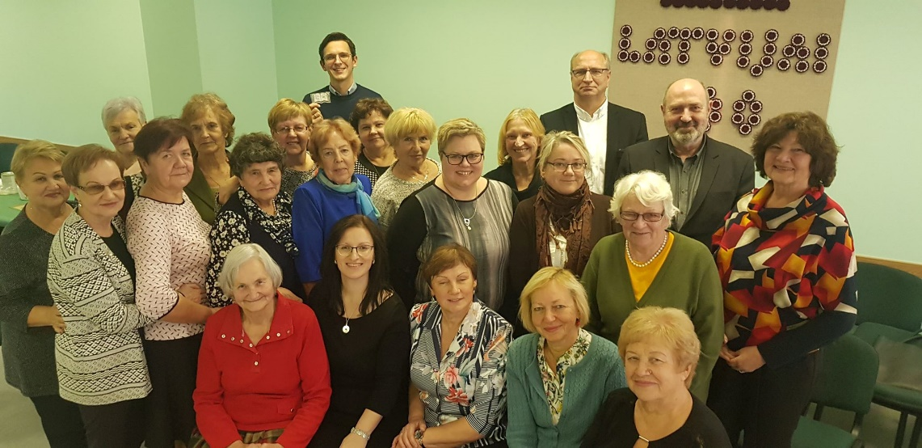
Četru dienu mācību vizīte ļāva partneriem iepazīties ar labākajām senioru izglītības praksēm Baltijā, kā arī noteikt dažus galvenos šīs izglītības izaicinājumus, kas joprojām ir aktuāli.

Nākošā mācību vizīte plānota Dānijā 2020. gada 9-13 martā.

Projekts “Seniori” tiek finansēts no NordPlus Adult programmas, ar mērķi sagatavot pētījumu un salīdzināt ietvarus senioru izglītības koordinācijai un finansēšanai Baltijas un Ziemeļu valstīs, kā arī izstrādāt ieteikumus senioru izglītības pilnveidošanai. Šo projektu 2019-2020. gadā īsteno: Medardas Čobotas Third Age University (Lithuania), Latvisaa Pieaugušo izglītības apvienība, Interfolk, Institute for Civil Society (Denmark) un The Agricultural University of Iceland.

Kontakti: Hans Jørgen Vodsgaard <hjv@interfolk.dk>; Guðrún Vala Elísdóttir <vala@simenntun.is>; Regina Informacija <regina9.info@gmail.com>; Guðrún Lárusdóttir <gurra@lbhi.is>; Bente von Schindel <benteschindel@webspeed.dk> Sarmīte Pīlāte <Sarmite.Pilate@laea.lv

Fotogrāfijas pieejamas šeit:
https://drive.google.com/drive/u/0/folders/1e9AmtHzCWpyfot96ql-vaVdWlTOpkjLP

